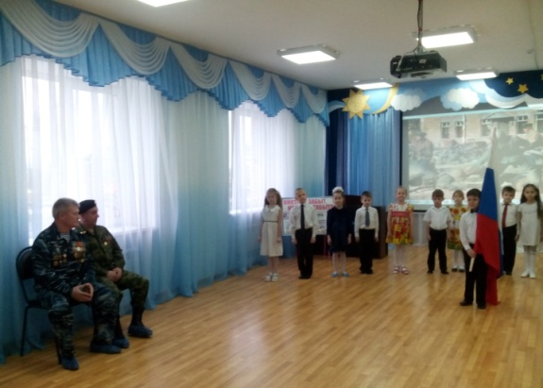
В рамках месячника патриотической работы, посвященного 75 – летию освобождения Кубани от фашистских захватчиков состоялась встреча дошкольников с ветеранами афганской
войны.
Цель данного мероприятия:
- способствовать расширению представлений об истории своей страны, подвигах героев и защитниках отечества
- содействовать формированию представлений о мужестве, отваге и самоотверженности
- воспитывать у детей любовь к защитникам нашей Родины
Дети подготовительной к школе группы подготовили для ветеранов стихи, песни. Затем выступили ветераны, поделились своими воспоминаниями.
Наши почетные гости рассказали о присяге, о том, как выполняли свой солдатский долг лицом к лицу со смертью. Память всех погибших воинов российской армии почтили минутой молчания. В знак благодарности дети ветеранам подарили цветы. Закончилась встреча коллективной фотографией.
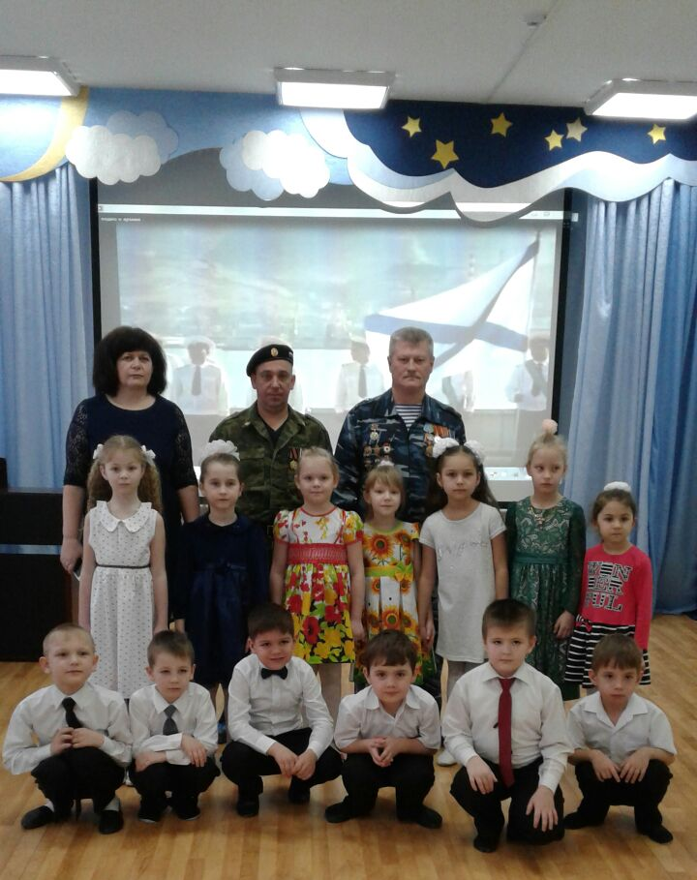
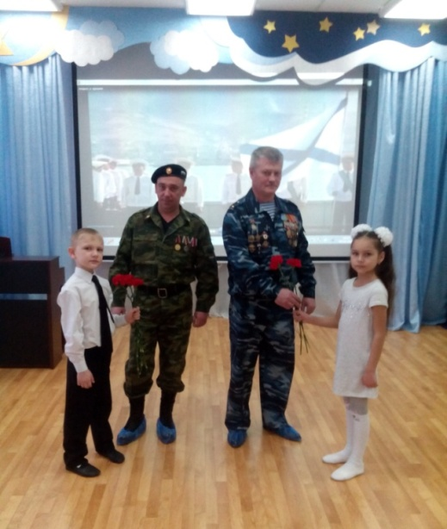

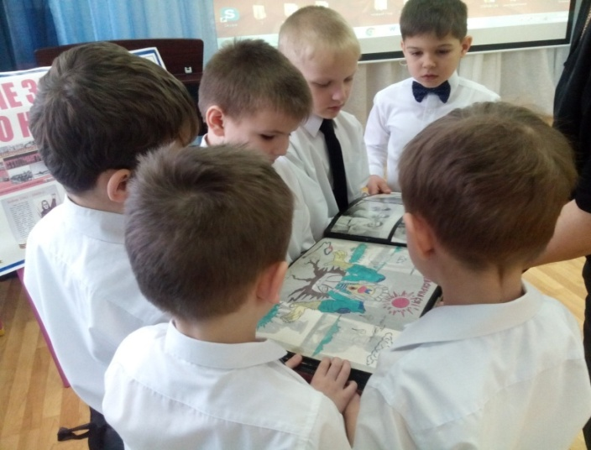
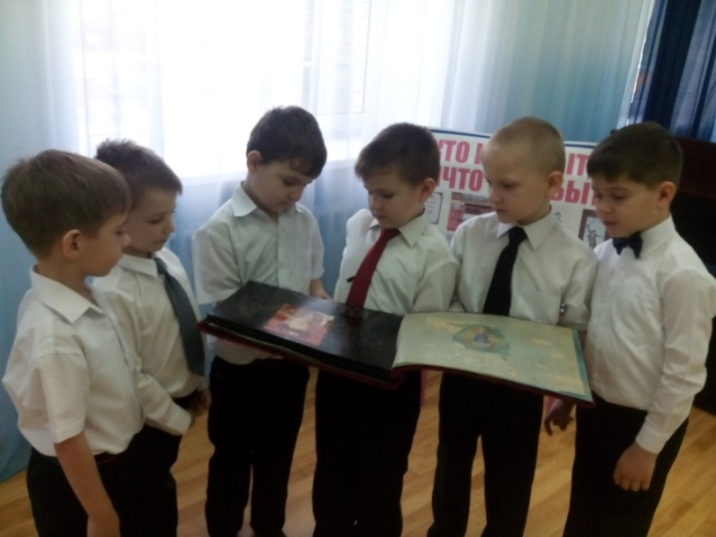

Воспитатель Варич Т.Н.

